Universidade Federal Fluminense
Hospital Universitário Antonio Pedro

Rio de Janeiro, 18 de setembro de 2012.

Declaração de trasnferância de direitos autorais.
À Revista Ciência, Cuidado e Saúde.

Declaro que em caso de aceitação do artigo DIAGNÓSTICOS DE ENFERMAGEM PARA PACIENTES COM INSUFICIÊNCIA CARDÍACA EM UNIDADE CORONARIANA, concordo que os direitos autorais a ele referentes se tornarão propriedade exclusiva de Ciência Cuidado e Saúde, vedada qualquer reprodução, total ou parcial, em qualquer outra parte ou meio de divulgação, impressa ou eletrônica, sem que a prévia e necessária autorização seja solicitada e, se obtida, farei constar o competente agradecimento à Ciência Cuidado e Saúde.

Assinatura de todos os autores:
Sílvia Maria de Sá Basílio Lins

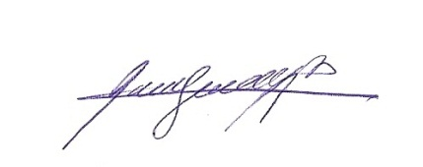
Fátima Helena do Espírito Santo

Patricia dos Santos Claro Fuly

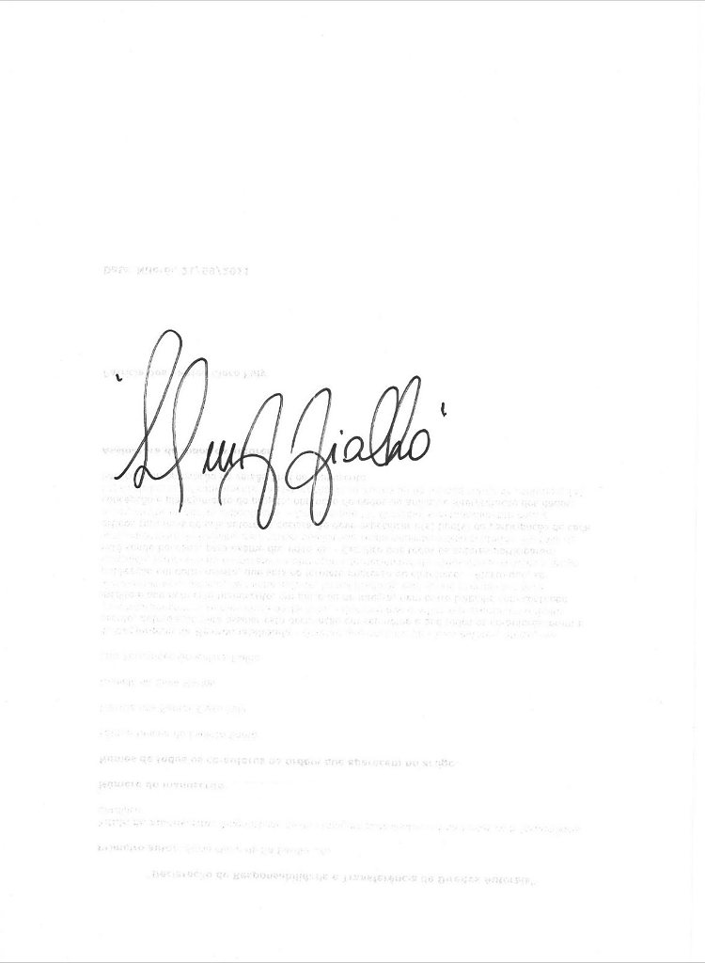
Luiz Fernandes Gonçalves Fialho

